**Entrega 2**

**Actividad Clase 12**

**ubuntu**

1. **Crear** un archivo en **Word en la computadora dentro de la mochila en la carpeta Entrega_2**.

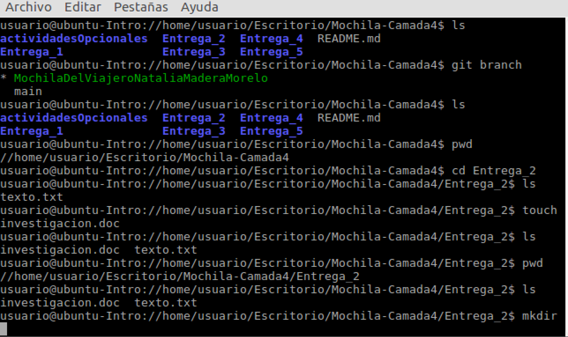

1. ¿Que es un usuario root en Linux?

***El usuario root en GNU/Linux es el usuario que tiene acceso administrativo al sistema. Los usuarios normales no tienen este acceso por razones de seguridad.***

1. ¿Por qué ubuntu no me deja establecer la contraseña durante la instalación?  
   ***Es por prevención ya que evita que un usuario común genere daños en el sistema operativo, evita darle el control total de la computadora a una sola persona***.
2. **Investigar y establecer** una contraseña para el usuario root. La misma deberán establecerla **dentro** del sistema operativo instalado en la máquina virtual.
3. Hacer **captura de pantalla** del comando ejecutado y **pegarlo** en el documento.

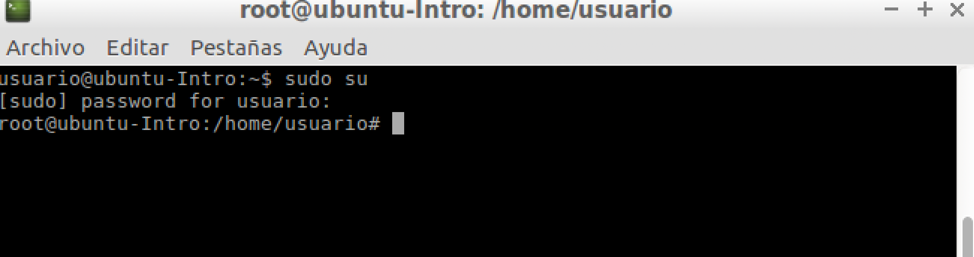

**Sobre la máquina virtual**

1. Crear una **carpeta** llamada segundaEntrega y un **archivo** llamado resuelto.
2. Hacer captura de pantalla de los comandos anteriormente ejecutados.
3. Ejecutar el comando pwd y hacer captura de pantalla.
4. **Subir** el documento de manera individual en la mochila.

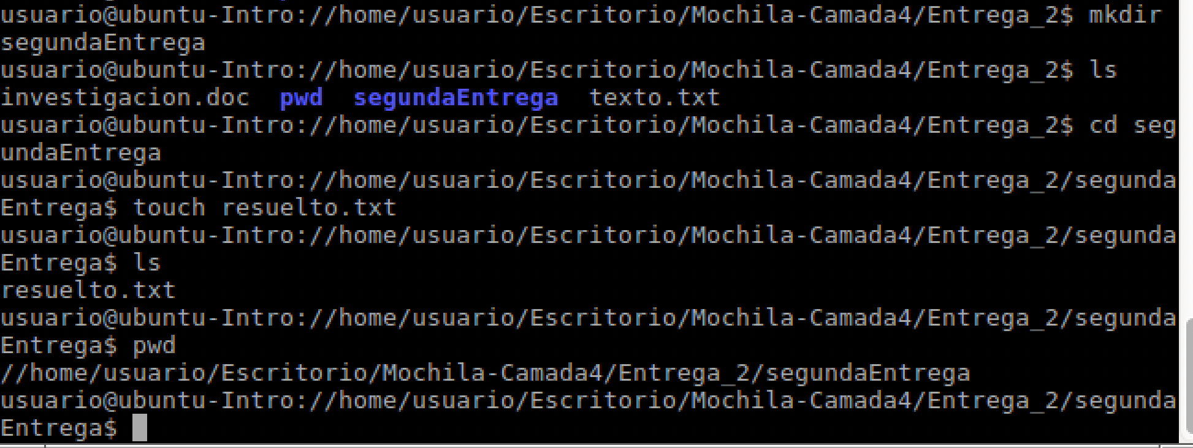

**Opcional:**

1. Escribir **en la terminal** el comando **apt install cowsay**.
2. **Escribir en la terminal** el comando **cowsay “ Hola mundo “**.
3. Escribir **en la terminal** el comando **sudo apt install fortune**
4. Escribir en la terminal **fortune.**
5. **fortune | cowsay**

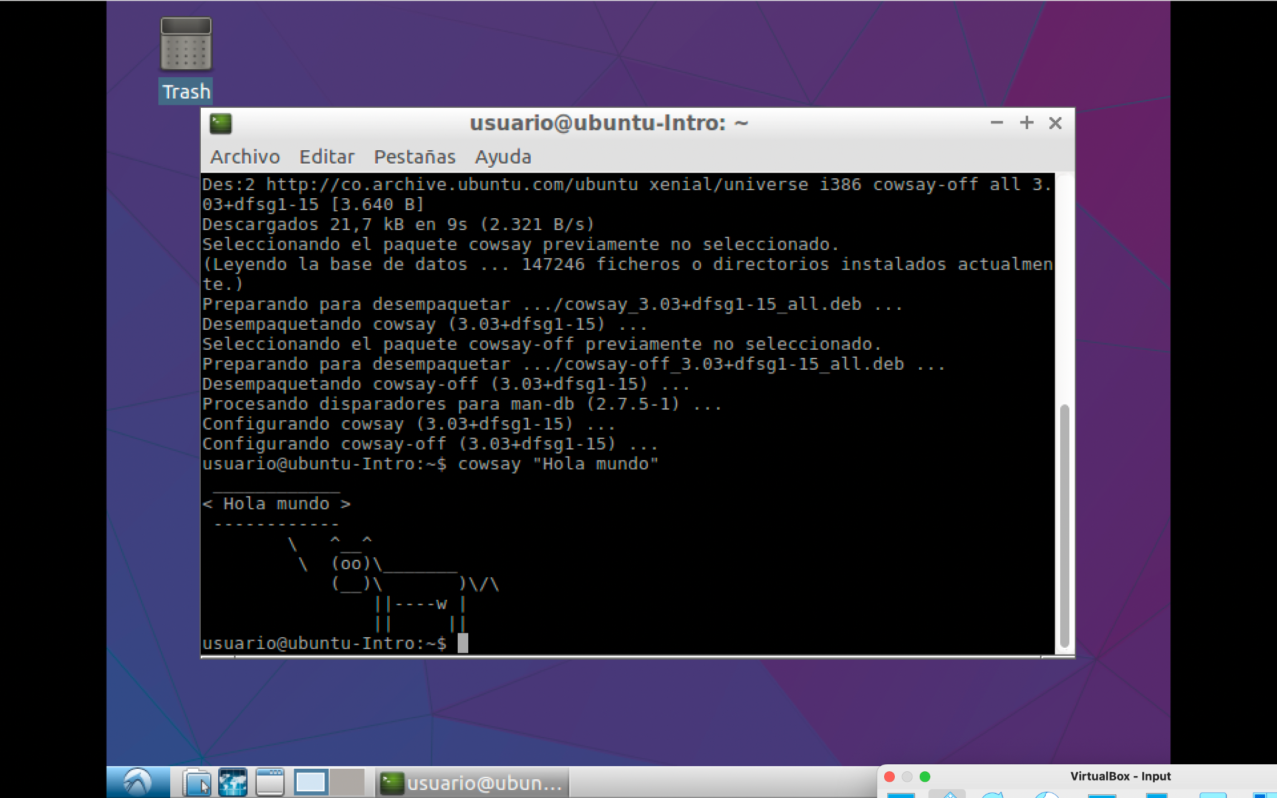

1. 